ОТЧЕТ

команды Барнаульского клуба альпинистов (БаКА)
о прохождении маршрута на в. Ходжарават
по левому контрфорсу южной стены

первопрохождение, 3Б ориентировочно

Участники:

Лежнев А.П.
Бабушкина О.М.
Ментовская А.А.

ПАСПОРТ ВОСХОЖДЕНИЯ

1. Гиссаро-Алай, Зеравшанский хребет, Фанские горы – северная часть, 5.3.1
2. Ходжарават, 3600 (требует уточнения, предположительно ниже),
по левому контрфорсу южной стены.
3. Предлагается 3Б к. тр., первопрохождение.
4. Характер маршрута: скальный.
5. Перепад высоты маршрута - 540 м (по альтиметру).
Протяжность стенной части маршрута - 573 м.
Протяженность участков (стенная часть маршрута): III кат.сл.–300 м, IV кат.сл.–53 м.
Средняя крутизна стенной части маршрута: 60 град.
6. Использовано крючьев на маршруте:
скальных (якоря) – 25 шт., закладных элементов – 14 шт., в т.ч. для ИТО – 0 шт.
7. Ходовых часов команды: 7.
8. Руководитель: Лежнев Антон Петрович, 2 сп. р.
Участники:
Бабушкина Олеся Михайловна, 2 сп. р.
Ментовская Александра Андреевна, 2 сп. р.
9. Тренер: Труш Вячеслав Николаевич, КМС.
10. Выход из БЛ на оз. Биби-Джанат: 7:00, 04.08.2013
Начало работы на маршруте: 8:20, 04.08.2013
Выход на гребень: 14:20, 04.08.2013
Выход на вершину: 15:20, 04.08.2013
Возвращение в БЛ: 17:30, 04.08.2013
Спуск в сторону перемычки между вершинами Рузирават и Ходжарават, далее по
осыпному склону вниз в ущелье Куликалон.
11. Организация: БГОО «Барнаульский городской клуб альпинистов».

Фото общего вида вершины

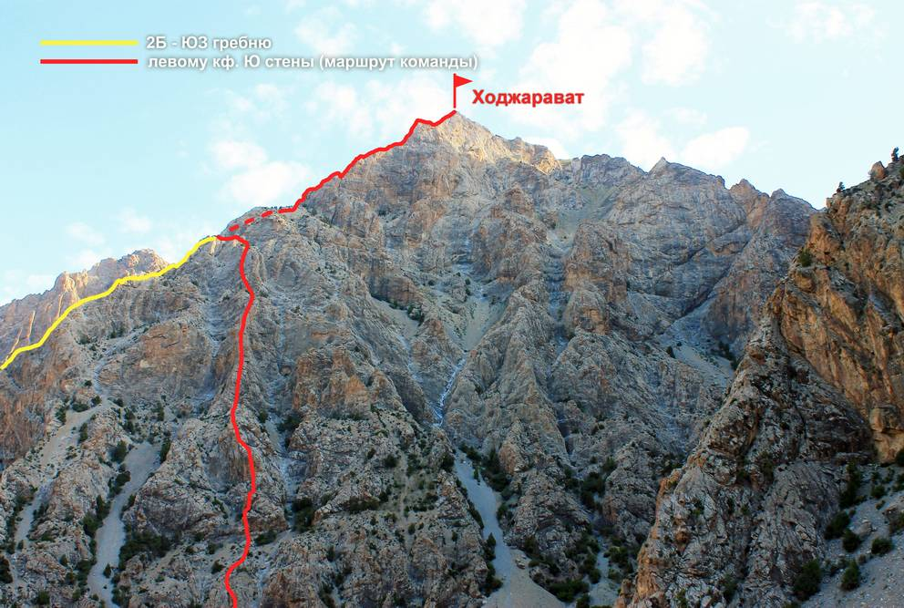
Фотопанорама района (с вершины Юбилейная, август 2013 г.)

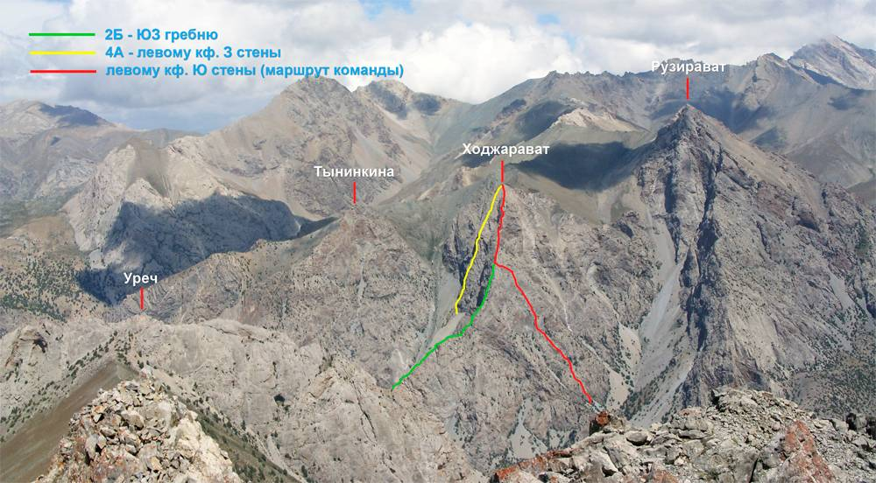

Схема маршрута в символах UIAA
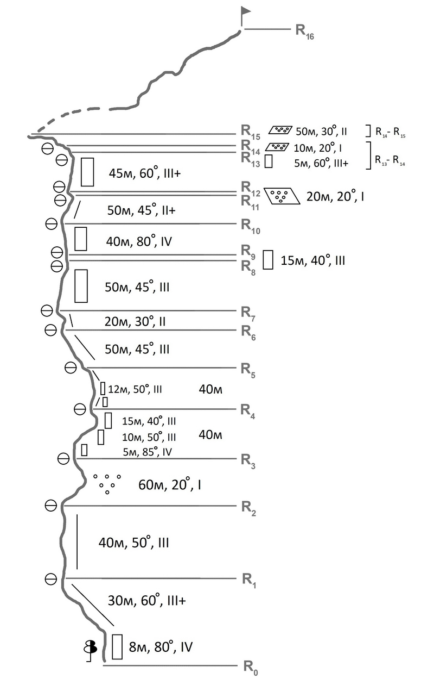
Фотография маршрута
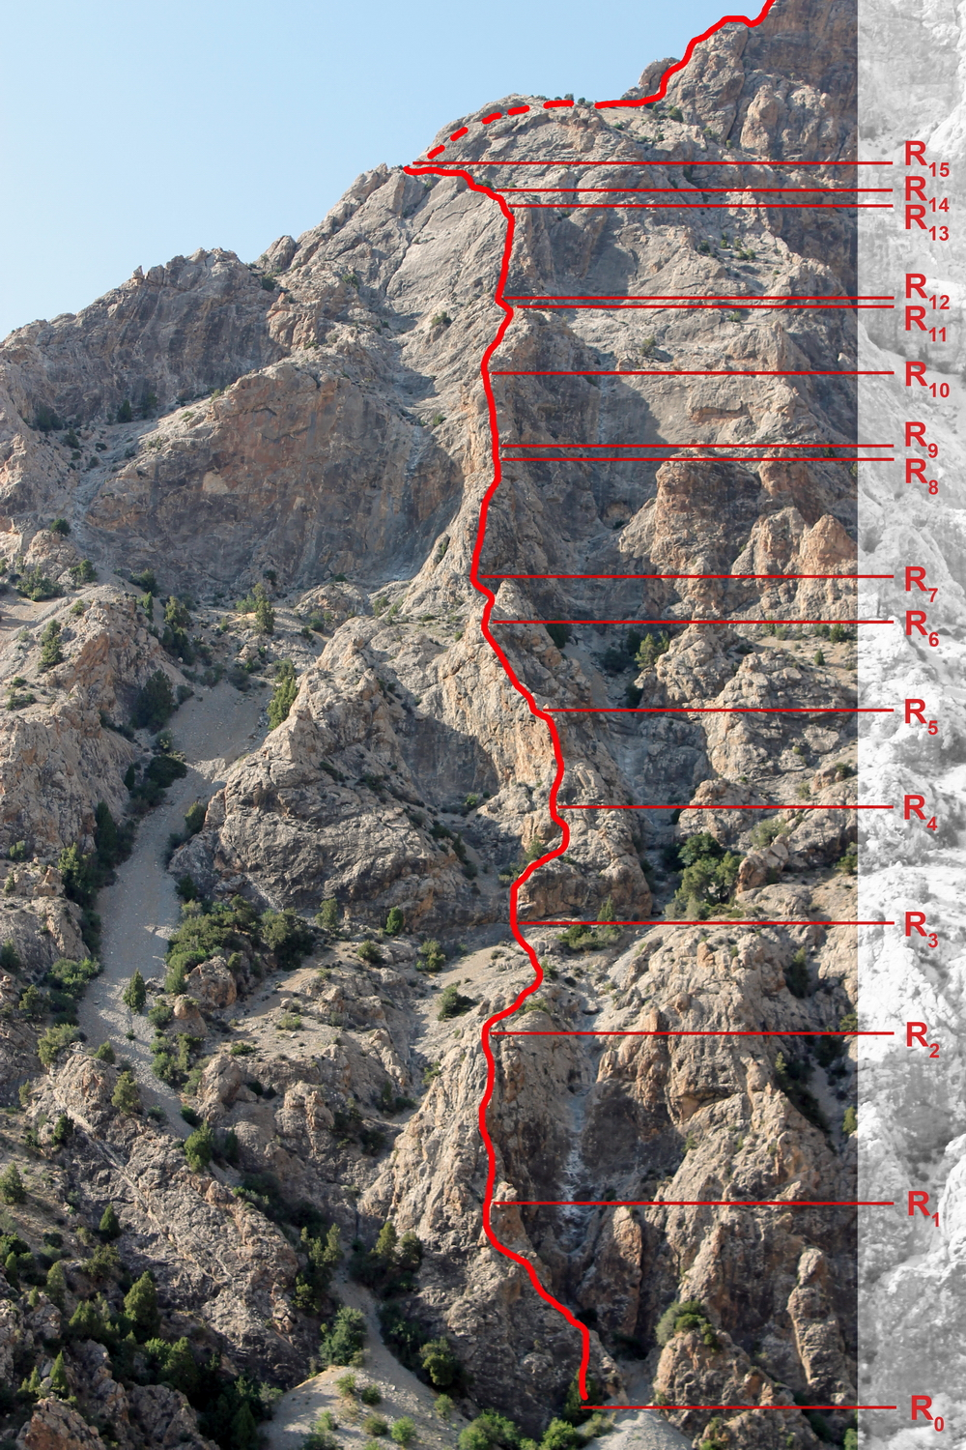
Фотография маршрута (участок R15-R16)
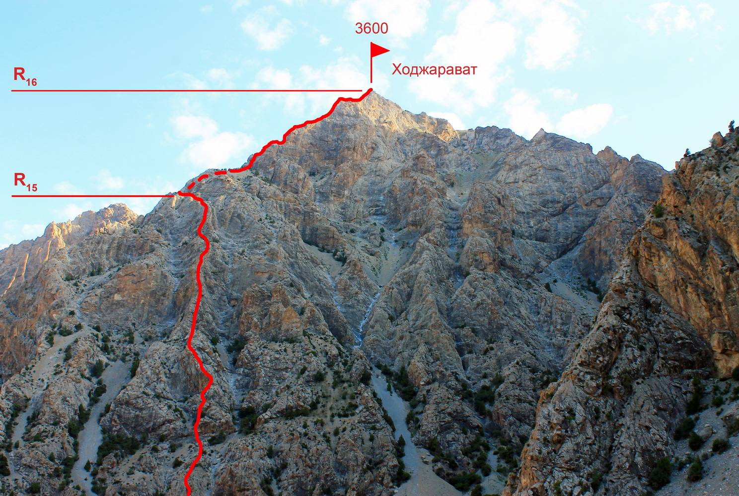
Описание маршрута по участкам

R₀ – R₁ Старт по стенке (8м, 80°, IV) от большой арчи. Далее двигаться по
скальному ребру 30 м. Станция на выступе.
R₁ – R₂ По скальному ребру 40 м. Станция на выступе.
R₂ – R₃ Одновременно по осыпи со скальными выходами.
R₃ – R₄ Старт справа от кулуара (видно на фото) по стенке (5м, 85°, IV). Далее
направо по стенкам на скальное ребро (простое лазание). Станция на арче.
Длина участка 40 м.
R₄ – R₅ Обойти стенку слева. Далее правее по простой стенке выход на скальное
ребро. Станция на выступе. Длина участка 40 м.
R₅ – R₆ По скальному ребру 50 м, попеременное движение. Скалы разрушены.
R₆ – R₇ Скальный «зуб» обойти слева. Выйти под стенку. Длина участка 20 м.
R₇ – R₈ По стенке (50м, 45°, III) выйти на скальное ребро. Станция на выступе
перед скальным «зубом».
R₈ – R₉ Скальный «зуб» проходится «в лоб» (15 м). Спуск с «зуба» по стенке (2м).
R₉ – R₁₀ Ключевой участок маршрута. Скальная стенка (40м, 80°, IV). Монолитные
плиты чередуются с разрушенными скалами.
R₁₀ – R₁₁ По скальному ребру выход на огромную осыпную полку. Станция на арче.
Длина участка 50 м.
R₁₁ – R₁₂ По полке 20 м одновременно под стенку. Станция на арче.
Длина участка 20 м.
R₁₂ – R₁₃ По скальной стенке (45м, 60°, III).
R₁₃ – R₁₄ По стенке вверх 5 м, далее по осыпным полкам 10 м. Станция на выступе на
большой осыпной полке.
R₁₄ – R₁₅ Двигаться влево на ЮЗ гребень одновременно, страховка за выступы.
R₁₅ – R₁₆ Маршрут до вершины совпадает с маршрутом по ЮЗ гребню 2Б к. тр.
Движение попеременное со страховкой за выступы. Часто встречаются
короткие стенки III к. тр.

Спуск с маршрута идет в сторону перемычки между вершинами Рузирават
и Ходжарават. По осыпному кулуару под стенами в. Рузирават двигаться
вниз. Ближние кулуары выводят на сбросы.

Рекомендации по маршруту

Маршрут представляет собой, вероятнее всего, самую логичную линию на южной стене, т.к. правые контрфорсы выводят к вершинной башне, которая объективно камнеопасна.
Рекомендуется строго придерживаться скального ребра контрфорса, не обходить сложные участки близко к кулуарам, т.к. все кулуары простреливаются камнями (видно по цвету кулуаров на фото). Субъективную опасность на маршруте представляют «живые» камни, о чем не стоит забывать на протяжении всего маршрута.
Для рельефа подходят якоря, стоппера и френды средних размеров. Маршрут достаточно протяженный. Практически на всем протяжении стенной части необходима тщательная крючьевая страховка. По мнению команды маршрут соответствует заявленной категории трудности.
Фотографии участков маршрута

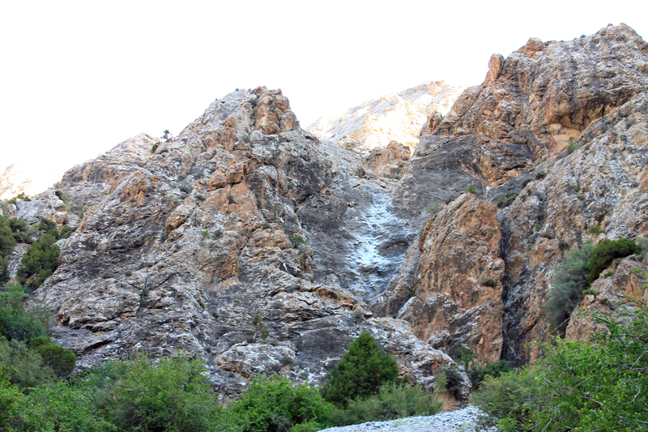

Начало маршрута (стенка за арчой)

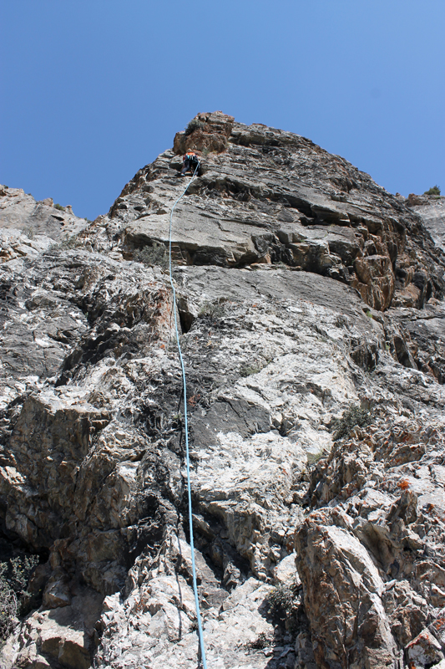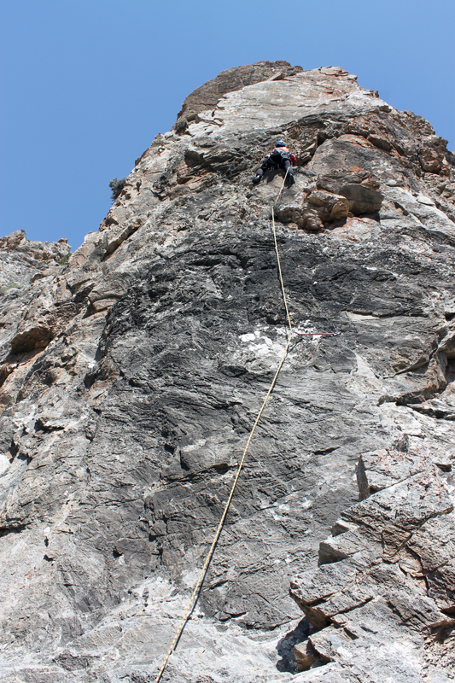

Участок R₇ – R₈ Участок R₉ – R₁₀ («ключ»)

